Государственное бюджетное дошкольное образовательное учреждение детский сад присмотра и оздоровления № 123 Адмиралтейского района

г. Санкт – Петербурга

***Консультация для родителей***

***«Воспитание патриотических чувств у  дошкольников»***

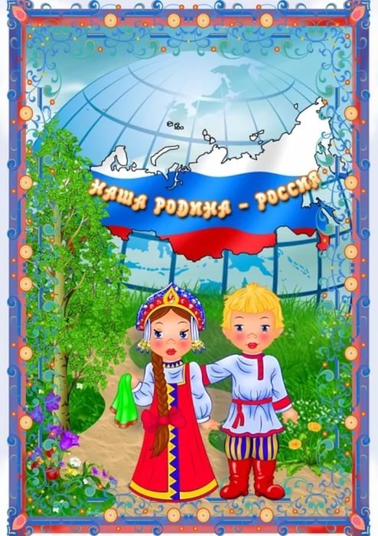

***Подготовила воспитатель:***

***Шипулина Н.В.***

**Апрель 2020 год**

Чувство патриотизма так многогранно по своему содержанию, что не может быть определено несколькими словами. Это и любовь к родным местам, и гордость за свой народ, и ощущение своей неразрывности, совсем окружающим, и желание сохранять и приумножать богатства своей родной страны.   
 Внимательное наблюдение за детьми, изучение их возрастных особенностей, интересов позволяет сделать вывод, что дошкольник обладает большим количеством представлений, а его интересы связаны часто не только с настоящим, но и с будущим. В разговорах детей, их вопросах можно услышать суждения о добре и зле, о несправедливости.

Всё это говорит о том, что воспитание патриотических чувств можно и нужно начинать с дошкольного возраста. С младенчества ребенок слышит родную речь. Песни матери, сказки открывают ему глаза в мир, эмоционально окрашивают настоящее, вселяют надежду и веру в добро, которое несут нам сказочные герои: Василиса Премудрая, Илья Муромец, Иван Царевич. Сказки волнуют, увлекают ребенка, заставляют его плакать и смеяться, показывают ему, что народ считает самым главным богатством – трудолюбие, дружбу, взаимопомощь.

Загадки, пословицы, поговорки – эти жемчужины народной мудрости воспринимаются ребенком легко и естественно. В них и юмор, и грусть и глубокая любовь к человеку, к отечеству. Сказки, пословицы, поговорки формируют начало любви к своему народу, традициям и обычаям, к своей стране.   
    Очень рано в мир ребенка входит природа родного края. Река, лес, поле постепенно оживают для него: от первого общего восприятия ребенок переходит к конкретизации – у него появляются любимые уголки для игры, любимое дерево, тропинки в лесу, место для рыбалки у реки. Так общественное и природное окружение выступает в роли первого педагога, знакомящего ребенка с Родиной. Но без помощи взрослого ребенку трудно выделить в окружающей жизни наиболее существенное характерное. Он может не увидеть главное, или принять за главное нетипичное, второстепенное. «Как у маленького деревца, заботливый садовник укрепляет корень, от мощности которого зависит жизнь растения на протяжении нескольких десятилетий, так и учитель должен заботиться о воспитании у своих детей чувства безграничной любви к Родине. Без помощи взрослого детям трудно понять, что люди трудятся на благо всей страны, что город, село, лес, река, которые ребенок видит каждый день – это и есть его Родина.   
    При воспитании патриотических чувств очень важно поддерживать в детях интерес к событиям и явлениям общественной жизни, беседовать с ними о том, что их интересует. Принято считать, что воспитание у детей патриотических чувств происходит в следующей последовательности: сначала воспитывается любовь к родителям, родному дому, детскому саду, затем к городу, ко всей стране.

Мы учим ребенка с первых лет, жизни любить родителей, помогать им. Благородное чувство преданности дорогому человеку, потребность в духовной и эмоциональной близости с ним – все это очень важно для становления личности ребенка, для чувства защищенности и благополучия.  Любить Родину – это и знать её. Что может знать о своей стране ребенок, какие знания нужны ему, чтобы первое чувство любви к отечеству стало осознанным и прочным? Прежде всего, ребенку нужно знать о сегодняшней жизни Родины. Примеры трудовых подвигов людей во имя благополучия и славы Родины, традиции, с которыми педагог знакомит детей, помогают им осознать патриотизм, как чувство проявляющееся каждодневно. Очень важно для воспитания патриотических чувств и исторические знания. Обращение к литературе, искусству прошлого, так же как и к истории, - это обращение к прошлому своего народа. Только тот, кто любит, ценит и уважает накопленное, и сохраненное предыдущими поколениями, может стать подлинными патриотами.   
      Дела ребенка дошкольника невелики и не сложны, однако они имеют большое значение для формирования его личности. Нужно поощрять самостоятельную деятельность детей, мотивом которой является желание сделать, что - то для коллектива, для детского сада. Не всегда ребята могут сами понять, что и как делать. Вот здесь и нужна помощь взрослого, его совет, пример. Труд с общественной мотивацией нужно организовать и в детском саду и дома так, чтобы он был систематическим, а не от случая к случаю. Ребенок должен иметь постоянные поручения, не только по самообслуживанию, но и для пользы других, всего коллектива. Важно только, чтобы этот труд действительно имел реальное значение для окружающих, не был надуманным. Все сказанное имеет прямое отношение к воспитанию патриотических чувств у детей.

